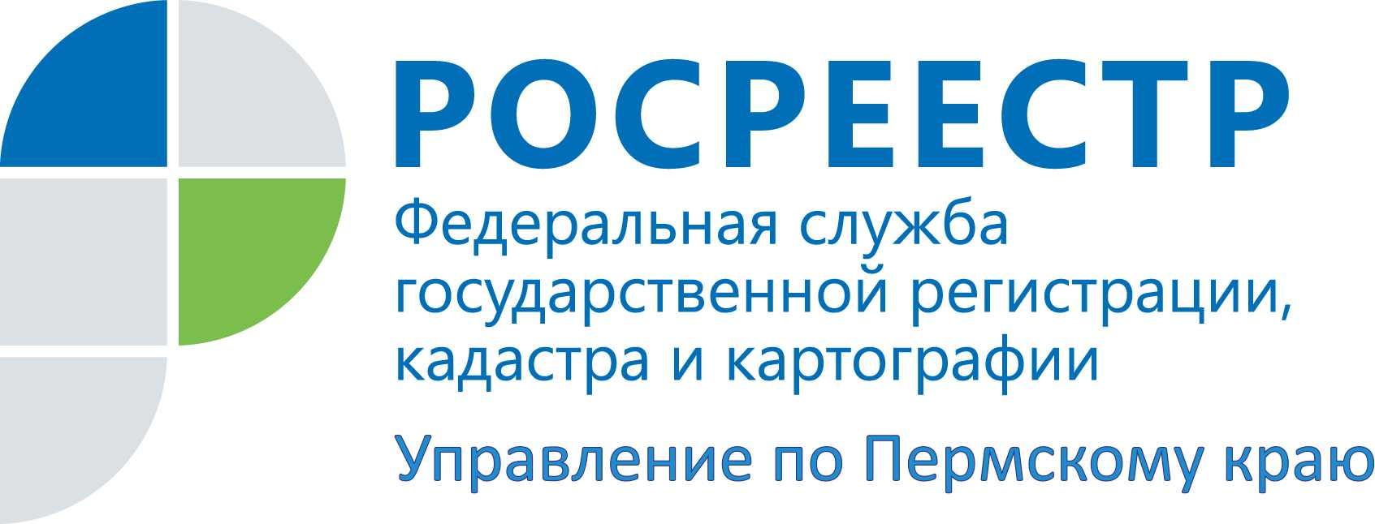

ПРЕСС-РЕЛИЗ
В Пермском крае при оформлении недвижимости реализуется «Одно окно»

Пермь, 26 июня 2015 года, – В Пермском крае во всех пунктах приема документов Росреестра, Кадастровой палаты, многофункциональных центров при оформлении недвижимости в собственность реализуется принцип «Одного окна». С начала года более 2 тысяч пермяков оценили удобство этой услуги.
Лариса Пьянкова, заместитель краевого Управления Федеральной службы государственной регистрации, кадастра и картографии, отмечает ряд несомненных преимуществ для заявителей при предоставлении документов в рамках «Одного окна»: один раз пришел и подал заявления на две услуги Росреестра: государственный кадастровый учет и государственную регистрацию прав. Органы учета и регистрации сами взаимодействуют при осуществлении процедур. Государственная регистрация по таким документам проводится в течение не более 7 календарных дней со дня внесения в государственный кадастр недвижимости (ГКН) сведений о настоящем объекте недвижимости, как правило процедура учета не превышает 5 рабочих дней. Заявителю остается только придти за свидетельством о регистрации права собственности или получить его почтовым отправлением.
В режиме «одного окна» могут быть приняты заявления:
- О постановке на кадастровый учет ранее учтенного объекта недвижимости и на регистрацию ранее возникшего права в Едином государственном реестре прав на недвижимое имущество и сделок с ним (ЕГРП);
- О постановке на кадастровый учет по Декларации на объект недвижимости (садовый или дачный дом, иные постройки) и регистрацию права в «упрощенном» порядке в рамках Закона о «дачной амнистии»;
- Об учете изменений объекта недвижимого имущества в ГКН и выдаче повторного свидетельства о зарегистрированных правах в ЕГРП;
- О снятии с кадастрового учета объекта капитального строительства и о прекращении права собственности на данный объект.
В случае отказа в осуществлении государственного кадастрового учета Управление уведомляет в письменной форме заявителя о возврате приложенных к заявлению о государственной регистрации прав документов без рассмотрения с указанием причины такого возврата в течение пяти рабочих дней со дня принятия решения об отказе в осуществлении государственного кадастрового учета. При возврате документов без рассмотрения одновременно должен быть возвращен документ, подтверждающий уплату государственной пошлины за государственную регистрацию прав. Заявитель, после устранения причин отказа в постановке на кадастровый учет, может вновь подать пакет документов для оформления собственности и приложить документ о ранее уплаченной государственной пошлине.

Контакты для СМИ
Пресс-служба Управления Федеральной службы
государственной регистрации, кадастра и картографии (Росреестр) по Пермскому краю

Светлана Пономарева
+7 342 218-35-82
Диляра Моргун, Антон Пирогов
+7 342 218-35-83
press@rosreestr59.ru
www.to59.rosreestr.ru

